# Projekt 2 - František Kajánek

## Úloha a postup riešenia

Hlavkou úlohou cez semester bola detekcia hráčov na statických obrázkoch, za účelu získavania boudning boxov hráčov bez potreby anotovania dat. Prvotná anotácia dát bola časovo náročná napriek tomu, že sa označoval iba malý zlomok framov z videa. Preto bolo potrebné vybrať/navrhnúť algoritmus, ktorý je schopný samostatne označiť hráčov v danom obrázku.

Táto operácia vyžaduje aby hráč bol nájdený bez ohľadu na jeho veľkost (v pixeloch) na obrázku. Preto je potrebný scale-invariant/scale-robust algoritmus na detekciu. Taktiež treba brať do úvahy, že táto operácia je výpočtovo náročná a je nutné aby aspoň v nejakej kapacite bežala v reálnom čase.

Na tento účel bol zvolený algoritmus AdaBoost, pretože je rýchly, hlavne oproti alternatívam ako Neurónové siete, alebo HOG deskriptor v tandeme s SVM. Keďže AdaBoost v knižnici OpenCV nemá multiscale metódu, je potrebné naimplementovať sliding window, ktorý postupne scanuje celý obrázok v rôznych škálach.

Následne bolo zjavné, že je potrebné nejak zoskupiť výsledné bounding boxy, keďže vďaka charakteru multiscale metódy, sa na miestach pozitívnych ale aj negatívnych nálezov vyskytuje nespočetne veľa bounding boxov, a ako výstup potrebujeme čo najpresnejšie z toho vyčleniť jeden. Na toto bol zvolený non-maximum suppression, ktorý zočlení susediace bounding boxy do jedného hlavného.

## Implementácia verzie non-maximum suppression

Verzia 1.

Implementácia zdokumentovanej verzie pre HOG/SVM

http://www.pyimagesearch.com/2015/02/16/faster-non-maximum-suppression-python/

Algoritmus spočíva v zoradení bounding boxov podľa pozície X a Y a zlučovaní okien ktoré sú vedľa seba v zoradenom poli.

Verzia 2.

Okná sa zlučujú podľa veľkosti prieniku a podľa rozdielu veľkostí.

Veľkosť výsledného okna sa berie podľa väčšieho pri zlučovaní.

Verzia 3.

Pozícia výsledného okna je vážený priemer pôvodných okien.

Verzia 4.

Po zlúčení okien, veľkost sa vypočíta spriemerovaním zlúčených okien.

## Implementácia sliding window algoritmu pre OpenCV Boost algoritmus

Boost algoritmus z knižnice OpenCV je všeobecný algoritmus a preto neobsahuje metódu detectMultiScale.

Tento jednoduchý algoritmus posúva okno po celom obrázku a konzultuje s natrénovaným modelom, či daný výsek je pozitívny alebo negatívny.

Umožňuje nastaviť rôzne parametre ako: počiatočné okno, posun zväčšovania mierky, posuny okien v X a Y súradniciach.

## Bootstrapping na trénovanie boost modelu

Postup:

1. Natrénovanie modelu na anotovaných dátach

2. Pretrénovanie modelu pomocou prázdnych obrázkov (obsahujú len false-negatives)

3. Opakovanie kroku 2. až kým sa nedosiahne požadovaná presnosť

## Problémy pri implementácií

Označovanie hráčov má určité úskalia. Je potrebné označovať hráčov a aj rozhodcu, a každá skupina má inú farbu. Zadná strana obrázkov taktiež obsahuje postranného rozhodcu ktorý je častokrát príliš malý na presnú detekciu. Pozadie obsahuje náhodných ľudí v rôznych farebných konfiguráciách, a to spôsobuje nejaké false negatives.

Prototypovaná verzia pre 1 HD obrázok 1920x1080 cez DetectMultiScale trvá okolo 2ch sekúnd, a preto pre reálne použitie je potrebné tento proces zrýchliť v budúcnosti.

Bootstrapping značne redukuje false negatives ale napriek tomu je potrebné pristupovať opatrne k voľbe iterácií, a taktiež je tento krok časovo náročný (posledná iterácia trvala 2h). V tejto časti je preto potrebné ešte experimentovať s množstvami a nastaveniami pri trénovaní.

Výsledok bez bootstrappingu:

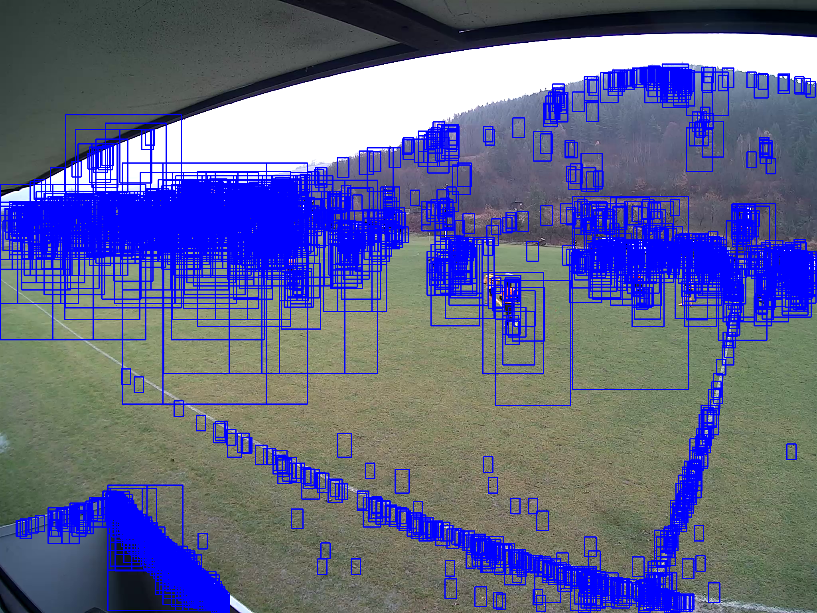

Výsledok s bootstrappingom: (3 iterácie):

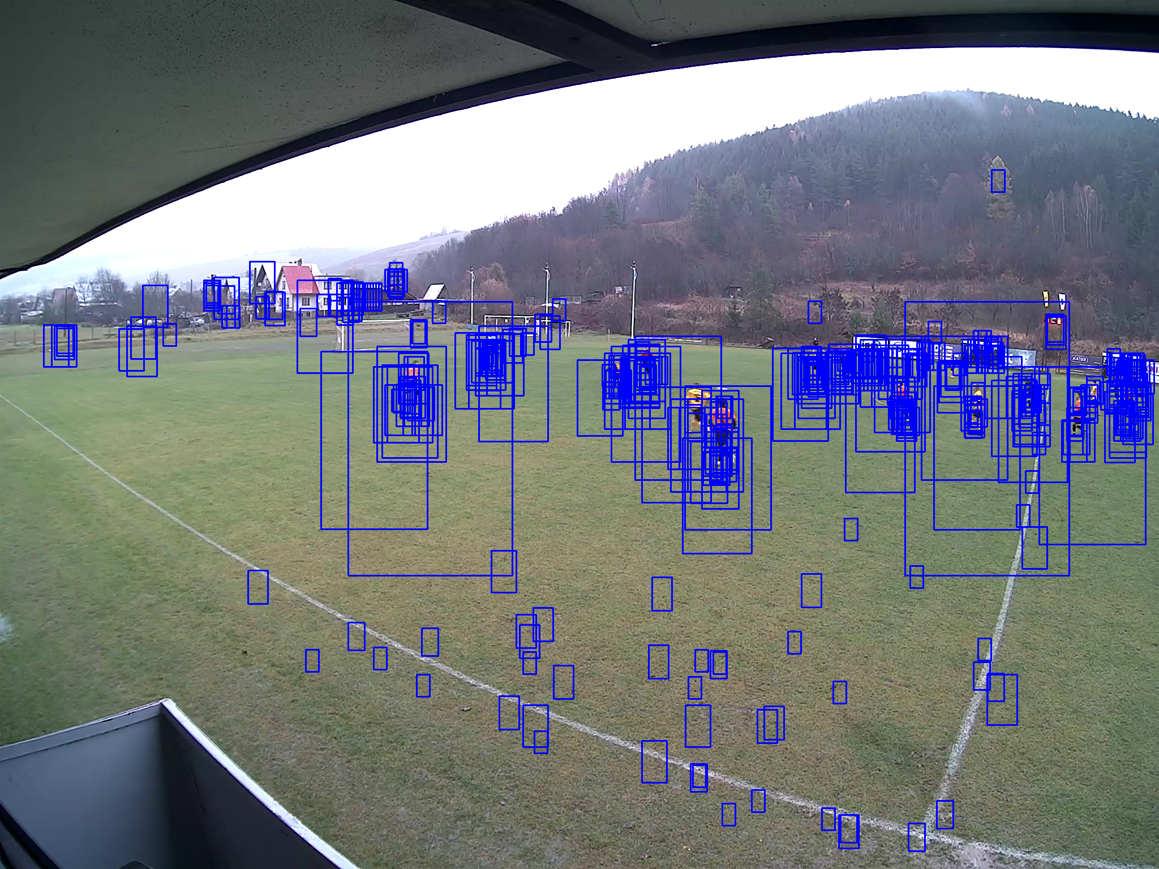

Výsledok bez non-maximum suppression:



Výsledok s non-maximum suppression:

